中南民族大学

毕业论文(设计)

学院： 计算机学院（人工智能学院）

专业： 年级：

题目:企业固定资产管理系统设计与实现

学生姓名： 学号：

指导教师姓名：吴立锋 职称:副教授

2026年5月

中南民族大学本科毕业论文（设计）原创性声明

本人郑重声明：所呈交的论文是本人在导师的指导下独立进行研究所取得的研究成果。除了文中特别加以标注引用的内容外，本论文不包含任何其他个人或集体已经发表或撰写的成果作品。本人完全意识到本声明的法律后果由本人承担。

作者签名： 年 月 日

目 录

摘要 1
Abstract 1
引言 2
1 开发工具及技术简介 2
1.1 Qt 2
1.1.1 Qt开发工具简介 2
1.1.2 Qt的主要特性 2
1.1.3 主要运用到的Qt模块 3
1.2 SQLite 3
1.2.1 SQLite简介 3
1.2.2 SQLite的常用数据类型 3
1.3 设计模式 3
2需求分析 3
2.1 普通职工需求分析 4
2.2 审批员需求分析 4
2.3 资产管理员需求分析 4
2.4 系统管理员需求分析 4
3 系统设计 5
3.1 功能模块设计 5
3.2 数据库设计 5
4 系统实现 8
4.1用户登录与注册模块 8
4.2员工功能模块 9
4.2.1 普通员工操作 9
4.2.2 审批员操作 13
4.2.3 资产管理员操作 14
4.2.4 系统管理员操作 15
4.3数据的发送和接收 17
4.3.1 服务器端 17
4.3.2 客户端 17
结论 17
致谢 18
参考文献 18

企业固定资产管理系统设计与实现

摘要：随着企业的快速发展，企业固定资产管理的过程中产生的数据量爆炸增加。传统的固定资产管理方式逐渐显露出很大的弊端，数据管理困难大，查询统计不便，并且难以进行数据的共享都影响着企业大大小小的日常活动。针对这种现状，本文在开发环境Qt中，使用面向对象开发语言C++，结合SQLite数据库并运用所学的相关专业知识，设计并实现了一个简易的企业固定资产管理系统，该系统旨在提高固定资产的利用率，减轻企业财政的压力，从而提高企业的竞争力。

关键词：固定资产；Qt；C++；SQLite

Design and Implementation of Enterprise Fixed Asset Management System

Abstract：With the rapid development of enterprises, the amount of data generated in the process of fixed asset management has exploded.The traditional fixed asset management method has gradually revealed significant drawbacks.The difficulty of data management, inconvenience in query and statistics, and difficulty in data sharing all affect the daily activities of enterprises of all sizes. In response to this situation, this article uses the object-oriented development language C++in the development environment Qt, combined with the SQLite database and relevant professional knowledge learned, to design and implement a simple enterprise fixed asset management system. The system aims to improve the utilization rate of fixed assets, reduce financial pressure on enterprises, and enhance their competitiveness.

Key words：Fixed assets; Qt;C++; SQLite

引言
随着经济的快速发展，企业资产规模也在不断扩大。企业的固定资产是保障企业各项工作开展最重要的因素和内容，是企业发展和生存的根本和基础，是企业各项经济活动的资金保障^{[1]}。固定资产管理根据固定资产自身状态可大致分为形成、使用、报废、处置四个阶段，是一个全面、立体、动态的管理过程^{[2]}。但由于固定资产有价值高，使用周期长，使用地点分散等特点，固定资产管理繁琐困难。大致表现在：各部门合作过程中，错误或不及时的信息传递致使各部门掌握的固定资产状态信息不对称^{[3]}。在实际工作中各部门难以高效率地配合；由于时间上没有严格限制，容易造成单据流转速度慢，入账时间滞后，漏进重复进帐，帐实不符等问题。完善集团公司的固定资产管理，不仅可以保证集团公司的经济效益和财务效益，还可以为集团公司的长期发展战略目标提供一定的支持^{[4]}。所以如何对固定资产进行管理成为了众企业急需解决的难题。
最初使用手工管理资产使得固定资产配置的时间长、流程长、手续繁琐，不仅查询效率低，而且人力成本高、错误率高。面对海量数据，传统的管理方式已经难以满足现今企业的需求。于是越来越多的企业选择固定资产管理系统来管理固定资产。对比传统的管理方式，固定资产管理系统能实现资产全生命周期的动态管理。不仅简化了工作流程，降低了时间成本、人工成本，而且数据更新快捷，便于实时操作。使用计算机处理数据不仅效率高、速度快，而且便于查阅和资源共享。科学合理地使用固定资产管理系统无疑能全面提高企业固定资产管理工作的效率和水平。
C/S结构在技术上已经很成熟，它的主要特点是交互性强、具有安全的存取模式、响应速度快、利于处理大量数据^{[5]}。鉴于此情况设计了一个基于C/S模式的企业固定资产管理系统，不仅简化了工作流程，降低了时间成本、人工成本，而且数据更新快捷，便于实时操作。

1 开发工具及技术简介
本系统采用的开发工具：Qt5.9.3以及SQLite 3，下面分别进行介绍。
本系统采用的开发语言：C++。

1.1 Qt

1.1.1 Qt开发工具简介
Qt是基于C++跨平台的应用程序开发框架，拥有丰富的API，既可以开发GUI程序，也可用于开发非GUI程序^{[6]}。Qt提供了完整的插件框架与类库来对应用软件进行扩展，并形成一种可扩展的开发机制^{[7]}。并且在众多开发场景都能使用，例如图形界面类的应用程序、命令行工具或者客户端程序等，其提供了一套完善的开发框架，其中包括了大量的核心模块、GUI 模块、多媒体模块、网络模块、数据库模块等，可以满足不同领域和应用场景的需求。

1.1.2 Qt的主要特性
Qt具有跨平台性。因为在OS与应用层之间，增加了一个平台层来保证它良好的可移植性。Qt使用的是面向对象的框架,通过使用其特殊的代码和一些规定的宏，Qt很容易生成扩展（称为Meta ObjectCompiler,MOC（元对象编译器）），并且它允许真正地以组件方式进行编程^{[8]}。
Qt拥有强大的信号与槽机制。在减弱了Qt对象的耦合度的同时，轻松能让不同的对象灵活地相互传递与交互数据，从而能让开发者以一种更简单直接的方式完成更复杂的功能。
Qt有优秀的界面设计工具Qt Designer和丰富的功能模块。Qt Designer 简化了用户界面设计过程，提供了大量封装好的工具和接口，用户可以轻而易举地通过拖拽的方式布控Qt界面控件^{[9]}，并且可以搭配QSS来使得界面更加美观。丰富的功能模块可以轻松应对不同领域的和应用场景的开发需求。

1.1.3 主要运用到的Qt模块
Qt的GUI模块提供了用于窗口系统集成、事件处理、OpenGL和OpenGL ES集成、2D图形、基本成像、字体和文本的类。
Qt的Widgets模块提供了一组UI元素，能够创建经典的桌面风格用户界面。
Qt的SQL模块是一个为SQL数据库提供支持的重要模块。Qt SQL模块的API分为不同的层：驱动程序层、SQL API层、用户界面层、SQL编程指南包含有关使用Qt SQL进行开发的信息^{[10]}。在本系统中，主要用到了QSqlDatabase、QSqlTableModel、QSqlQuery、QSqlRecord、QSqlError这几个类。其中，QSQLTableModel的功能是为SQLite数据库提供一个可操作的表格读写模型，将数据库呈现在表格上，能够查看并编辑表格中的数据，而且使用QSQLTableModel不需要了解SQL语法，是QSqlQuery更高层次的替代品^{[11]}。
Qt的Network模块为使用TCP/IP的应用程序编程提供了一组API，请求、cookie和通过HTTP发送数据等操作由各种C++类处理。在本系统中，主要用到了QTcpSocket和QTcpServer两个类。QTcpSocket采用异步工作方式，它依靠Qt事件循环发现外来数据和向外发送数据,并以信号的方式报告状态改变或产生的错误^{[12]}。

1.2 SQLite

1.2.1 SQLite简介
SQLite是一款数据库，在使用前无需提前配置系统运行环境，它不仅体量很轻，而且可以支持许多种编程语言。能够高效利用嵌入式系统有限的资源实现事务处理功能,具有系统开销小和实时性能好等优势^{[13]}。作为一个开源的嵌入式数据库，系统开销小，在开发设计中，用数据库SQLite对系统的批量数据进行维护管理，可以大大提高程序的运行效率^{[14]}。

1.2.2 SQLite的常用数据类型
INTEGER: 值被标识为整数；REAL: 所有值都是浮动的数值,被存储为8字节的IEEE浮动标记序号；TEXT: 值为文本字符串,使用数据库编码存储；BLOB: 值是BLOB数据块，以输入的数据格式进行存储，如何输入就如何存储,不改变格式；DATA ：包含了 年份、月份、日期。

1.3 设计模式
设计模式 (Design pattern) 是一套被反复使用的、多数人知晓的、经过分类编目的、代码设计经验的总结^{[15]}。它有助于提升面向对象的软件开发质量。设计模式识别有助于程序的理解，并为软件系统重构与维护降低成本，减少研发时间^{[16]}。
工厂设计模式属于“创建型模式”, 即在创建对象的过程中, 隐藏创建逻辑, 这使得程序在创建给定实例对象时, 可以提供灵活的判断^{[17]}。抽象工厂模式是将对象实例化过程抽象到一组接口的创建中。目的在于不指定具体类类型的情况下创建一系列相关的类对象^{[18]}。
单例模式(Singleton Pattern)：确保某一个类最多只有一个实例，并向整个系统提供这个实例，即该类需提供一个访问唯一实例的全局方法，这个类称为单例类^{[19]}。单例模式适合用于内存常驻、信息配置、公用方法或者全局管理等职责单一的任务^{[20]}。

2需求分析
不同类型职工有不同的使用权限,职工分为四类：普通职工、审批员、资产管理员、系统管理员。

2.1 普通职工需求分析
在系统中对个人信息进行维护，根据需求申请资产的配置：
(1)系统登录：成功登录系统后才能进行后续操作；
(2)修改个人信息：修改个人信息，包括姓名、部门、电话等信息；
(3)资产查询：查询资产的使用情况、空闲状态及相关信息；
(4)资产申请：申请使用资产，需要说明资产类型及数量、申请理由、预计退还时间等相关信息并等待审批员审批；
(5)取消申请：取消资产申请，需要提交取消理由等信息；
(6)申请退还：申请退还借用的资产，需要说明具体退还时间、退还资产类型及数量等相关信息；
(7)用户反馈：将系统使用中产生的问题以及系统不足之处反馈给系统管理员；

2.2 审批员需求分析
根据已有的资产及实际情况，审批职工的资产申请，并对退还资产状态进行审查，对于紧缺或者磨损的资产申请采购或者折损：
(1)登录系统：进行所有操作的前置条件；
(2)修改个人信息：对个人信息进行修改；
(3)资产查询：查询资产的使用情况、空闲状态即相关信息；
(4)审批申请：根据实际情况，通过或驳回职工对资产的申请，并说明理由，如果同意申请则需要修改相应资产的状态，即空闲->使用中；
(5)执行归还：查看归还申请信息，对职工退还的资产进行检查，例如审查资产是否按时归还、资产的磨损情况等，如果资产按时归还并未有损坏则修改相应的资产状态，即使用中->空闲；
(6)申请采购或折损：如果遇到资产紧缺则根据实际情况考虑是否需要申请采购新的资产，如果需要则修改该类资产信息即充足->紧缺，并申请采购；如果资产有磨损，则根据磨损情况考虑是否继续投入使用，如果无法继续使用则申请下架资产即空闲->折损；
(7)用户反馈：将系统使用中产生的问题及系统不足之处反馈给系统管理员；

2.3 资产管理员需求分析
根据实际情况统计、采购、盘点固定资产，将相关信息录入系统：
(1)系统登录：登录后才可以进行后续操作；
(2)修改个人信息：修改相关个人信息；
(3)资产查询：查询资产的使用情况、空闲状态即相关信息；
(4)资产采购：根据实际情况，审批审批员的资产采购申请，如果通过申请则采购相应资产并入库，否则驳回申请并说明理由；
(5)资产折损：根据实际情况，审批审批员的资产折损申请，如果通过申请则将相应资产出库，否则驳回申请并说明理由；
(6)资产信息管理：增加、删除、修改资产的信息；
(7)用户反馈：将系统使用中产生的问题以及系统不足之处反馈给系统管理员；

2.4 系统管理员需求分析
根据实际情况对系统进行维护，主要包括：
(1)系统登录：登录后才可以进行后续操作；
(2)修改个人信息：修改相关个人信息；
(3)登录信息管理：系统用户的登录信息由系统管理员收集整理之后增加；
(4)用户权限管理：系统管理员为职工分配权限；
(5)过期信息清理：删除过期的信息，如过期的职工信息，过期的资产信息等；
(6)菜单管理：各权限开放的菜单由系统管理员决定，不同权限开放不同的菜单选择；
(7)维护系统在运行过程中的问题，结合用户反馈维护系统；
(8)发布公告；

3 系统设计

3.1 功能模块设计

根据前面的需求分析，企业固定资产管理系统功能模块如下图3-1所示：
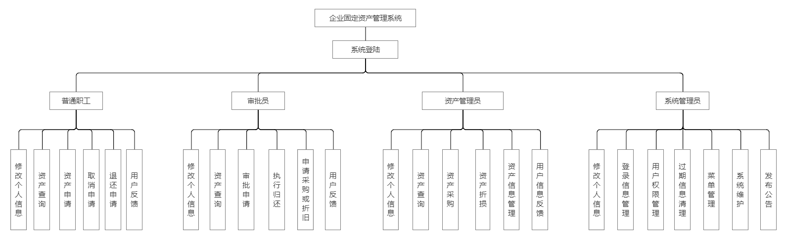
图 3-1 系统功能模块图
系统登录模块只要用于员工身份验证，在员工成功登录后，客户端根据返回的信息显示相应权限的菜单。普通职工模块主要完成的是对自己信息的修改（不包括权限）、对固定资产的查询、对固定资产的申请借用、对自己的申请的管理以及用户反馈。审查员模块主要完成的是对自己信息的修改（不包括权限）、对固定资产的查询、对普通职工申请的审核、向更高权限的资产管理员申请固定资产的采购或折损、以及用户反馈。资产管理员主要完成的是自己信息的修改（不包括权限）、查询并增加、删除、修改固定资产的相关信息、审批审核员的采购或折损申请以及用户反馈。系统管理员主要完成对用户权限的分配、对用户信息的管理、菜单的管理、以及发布公告。

3.2 数据库设计
本企业固定资产管理系统采用的是SQLite数据库，根据前面的需求分析，创建了如下7个表来存放数据，分别为：员工信息表、资产清单表、资产类型表、申请单据表、单据细节表、权限开放表、用户消息表。下面对每个表进行详细介绍。
(1) 员工信息表
公司员工众多，不同类型的员工拥有不同的权限，该表用于存放有关各员工的具体信息。usrId为自增主键，每插入一条记录则数据库自动生成相应的usrId。usrPrmss的取值在0、1、2、3四个整数中，对应代表普通员工、审批员、资产管理员、系统管理员这四种权限。
表中有9个字段，分别为：员工ID、员工姓名、员工密码、员工权限、员工性别、员工生日、员工手机号、员工邮箱、员工地址，详细结构如下表3-1所示。
表3-1 员工信息表
序号 | 字段名 | 数据类型 | 补充 | 是否主键 | 描述
1 | usrId | INTEGER | 自动生成 | Yes | 员工ID
2 | usrName | TEXT | NOT NULL |  | 员工姓名
3 | usrPwd | TEXT | NOT NULL |  | 员工密码
4 | usrPrmss | INTEGER | NOY NULL |  | 员工权限
5 | usrSex | INTEFER | NOY NULL |  | 员工性别
6 | usrBirday | DATA |  |  | 员工生日
7 | usrTel | DATA |  |  | 员工手机号
8 | usrEmail | TEXT |  |  | 员工邮箱
9 | usrAddr | TEXT |  |  | 员工地址
(2) 资产清单表
该记录了每一个资产的相关信息，是所有资产的总表。asstId为自增主键，每插入一条记录则数据库自动生成相应的asstId。
共有6个字段，分别是：资产ID、资产名称、资产类型ID、资产状态、资产入库时间、资产出库时间，详细结构如下表3-2所示。
表3-2 资产清单表
序号 | 字段名 | 数据类型 | 补充 | 是否主键 | 描述
1 | asstId | INTEGER | 自动生成 | Yes | 资产ID
2 | asstName | TEXT | NOT NULL |  | 资产名称
3 | typId | INTEGER | NOT NULL |  | 资产类型ID
4 | asstStat | INTEGER | DEFAULT'0' |  | 资产状态
5 | asstInTime | DATA | NOT NULL |  | 资产入库时间
6 | asstOutTime | DATA |  |  | 资产出库时间
(3) 资产类型表
该表用于存放每种资产类型的相关信息，typId为自增主键，每插入一条记录则数据库自动生成相应的typId。
总共5个字段，分别是：资产类型ID、资产类型名称、资产型号、资产数量、资产单价，详细结构如下表3-3所示。
表3-3 资产类型表
序号 | 字段名 | 数据类型 | 补充 | 是否主键 | 描述
1 | typId | INTEGER | 自动生成 | Yes | 资产类型ID
2 | typName | TEXT | NOT NULL |  | 资产类型名称
3 | typSpec | TEXT |  |  | 资产型号
4 | typQty | INTEGER | NOT NULL |  | 资产数量
5 | typUnitPrice | REAL | NOT NULL |  | 资产单价
(4) 申请单据表
该表用于存放单据的有关信息，每一条记录存储着一份申请的有关信息。docId为自增主键，每插入一条记录则数据库自动生成相应的docId。该表中docStat表示四种的单据状态，其取值在0、1、2、3四个整数中，分别对应：待审核、已通过、已执行、已驳回。同时docTyp表示四种的单据类型，其取值在0、1、2、3四个整数中，分别对应：申请使用单据、申请归还单据、申请采购单据、申请折损单据。
共9个字段，分别是：审批状态、单号、单据类型、申请人、申请领用时间、申请预计归还时间、审批人、备注(购损理由)、单据生成时间。数据表具体设计详见下表3-4。
表3-4 申请单据表
序号 | 字段名 | 数据类型 | 补充 | 是否主键 | 描述
1 | docStat | INTEGER | DEFAULT'0' |  | 审批状态
2 | docId | INTEGER | 自动生成 | Yes | 单据ID
3 | docTyp | INTEGER | DEFAULT'0' |  | 单据类型
4 | docApName | TEXT | NOT NULL |  | 申请人
5 | docTkTime | DATA |  |  | 申请领用时间
6 | docRtrnTime | DATA |  |  | 申请预计归还时间
7 | docExmName | TEXT |  |  | 审批人
8 | docRmrk | TEXT |  |  | 备注(购损理由)
9 | docTime | DATA | NOT NULL |  | 单据生成时间
(5) 单据细节表
该表用于存放每份单据的细节，描述单据对具体某类资产的申请数量和申请存放位置。
其中docId和typId都为主键。若是单据ID相同，则意为是同一份单据的申请；若单据ID不相同，则意为不同份单据的申请。相同单据ID的不同typId，表示在一份申请中，对不同资产类型的申请。
共4个字段，分别是：单据ID、资产类型ID、申请数量、申请存放位置。单据ID和资产类型ID同时为主键。数据表具体设计详见表3-5。
表3-5 单据细节表
序号 | 字段名 | 数据类型 | 补充 | 是否主键 | 描述
1 | docId | INTEGER | NOT NULL | Yes | 单据ID
2 | typId | INTEGER | NOT NULL | Yes | 资产类型ID
3 | assQty | INTEGER | NOT NULL |  | 申请数量
4 | assLoc | TEXT |  |  | 申请存放位置
(6) 权限开发表
该表用于存放用户权限与界面的关系，每一个字段代表一个界面。一共只有四条记录，分别是prmssId值为0、1、2、3的四条，其对应的权限是普通职工、审批员、资产管理员、系统管理员。即如果权限ID是0，则表示为普通员工，如果该条记录中assetQuery的值为0则表示：资产查询界面对普通员工开放；如果为1，则表示资产查询界面不对普通员工开放。
共11个字段，分别是：权限ID、个人信息管理界面、资产查询界面、申请单据界面、审批申请界面、我的申请界面、我的消息界面、资产管理界面、发送消息界面、用户信息管理、菜单管理界面，数据表具体设计详见表3-6。
表3-6 权限开放表
序号 | 字段名 | 数据类型 | 其他 | 是否主键 | 描述
1 | prmssId | INTEGER |  | Yes | 权限ID
2 | perInfManage | INTEGER | DEFAULT'0' |  | 个人信息管理界面
3 | assetQuery | INTEGER | DEFAULT'0' |  | 资产查询界面
4 | applyDoc | INTEGER | DEFAULT'0' |  | 申请单据界面
5 | approvalApl | INTEGER | DEFAULT'0' |  | 审批申请界面
6 | myApplication | INTEGER | DEFAULT'0' |  | 我的申请界面
7 | myMessa | INTEGER | DEFAULT'0' |  | 我的消息界面
8 | assetManage | INTEGER | DEFAULT'0' |  | 资产管理界面
9 | writeMessage | INTEGER | DEFAULT'0' |  | 发送消息界面
10 | userInfManage | INTEGER | DEFAULT'0' |  | 用户信息管理
11 | menuManage | INTEGER | DEFAULT'0' |  | 菜单管理界面
(7) 用户消息表
该表用于存放用户消息相关信息，每一条记录代表一条消息。msgId为自增主键，每插入一条记录则数据库自动生成相应的msgId。其中msgStat的值若为0，则表示该消息为未读消息；其中msgTyp的值若为1，则表示该消息为已读消息。发布系统公告视为给所有的用户都发的一条信息。为了避免数据冗余，设置msgTyp的值若为0，则为普通消息；其中msgTyp的值若为1，则为系统公告。
共7个字段，分别是：消息ID、消息状态、发消息方、接收消息方、消息发出时间、消息内容、消息类型，数据表具体设计详见表3-7。
表3-7 用户消息表
序号 | 字段名 | 数据类型 | 其他 | 是否主键 | 描述
1 | msgId | INTEGER | 自动生成 | Yes | 消息ID
2 | msgStat | INTEGER | DEFAULT'0' |  | 消息状态
3 | msgSender | INTEGER | NOT NULL |  | 发消息方
4 | msgRecipient | INTEGER | NOT NULL |  | 接收消息方
5 | msgTime | DATA | NOT NULL |  | 消息发出时间
6 | msgContent | TEXT | NOT NULL |  | 消息内容
7 | msgTyp | INTEGER | DEFAULT'0' |  | 消息类型

4 系统实现
本系统可以简单分为四个大模块：登录与注册模块、员工功能模块、数据发送与接收模块。本部分写了系统各模块实现的主要过程，并且包含了运行结果的演示。

4.1用户登录与注册模块
登录时需要输入员工ID和对应账号的登录密码。点击登录时，客户端会把界面交互获得的数据发送给服务器，服务器应答并返回相应数据给客户端。客户端将收到的员工姓名、员工编号、员工权限等数据进行存储，已便于其他操作；如果员工ID和密码不对应，则登录失败，弹出登录失败的提示对话框；如果员工ID和密码对应，则登录界面消失，弹出登录成功的提示对话框，并显示主界面。主界面根据员工的权限显示出不同的按钮，来实现对不同权限的用户开放不同功能的效果。登录界面如图4-1所示。
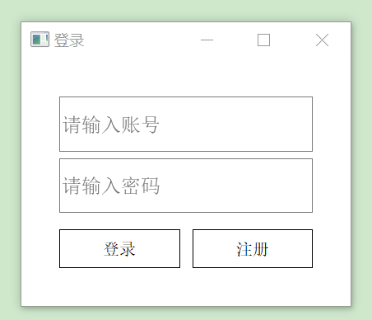
图4-1 员工登录界面图
点击登录界面的注册按钮，即登录界面隐藏转到注册界面。员工在注册界面填写相关信息，点击注册则客户端将数据发给服务器，服务器成功把数据存储到数据库里，返回一个应答，即为注册成功，客户端弹出注册成功的提示对话框；否则视为为注册失败，客户端弹出注册失败的提示对话框。员工注册时，不能选择自己的权限等级，需要系统管理员分配。
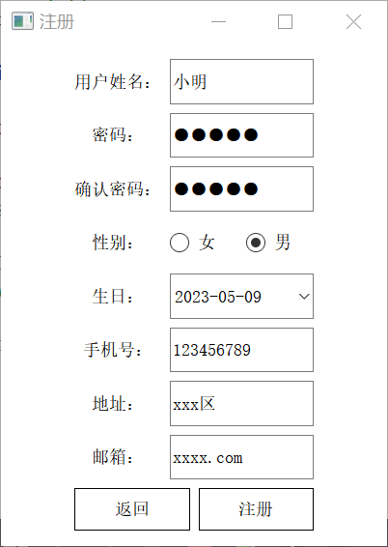
图4-2 员工注册界面图

4.2员工功能模块
各个界面数据的显示使用QTableView控件来显示，通过QStandardItemModel类操作数据，两者组合成 Model/View 结构，实现通用的二维数据的管理功能。重复界面不再贴图展示。

4.2.1 普通员工操作
对普通员工开放的界面：个人信息管理界面、资产查询界面，申请单据界面、我的申请界面、我的消息界面、发送信息界面。
- 个人信息管理界面
普通员工点击右上角的头像，主界面跳转至个人信息管理界面。可以修修改自己的员工姓名、员工密码、员工性别、员工生日、员工手机号、员工邮箱、员工地址，员工权限无法自行修改。如图4-3所示。
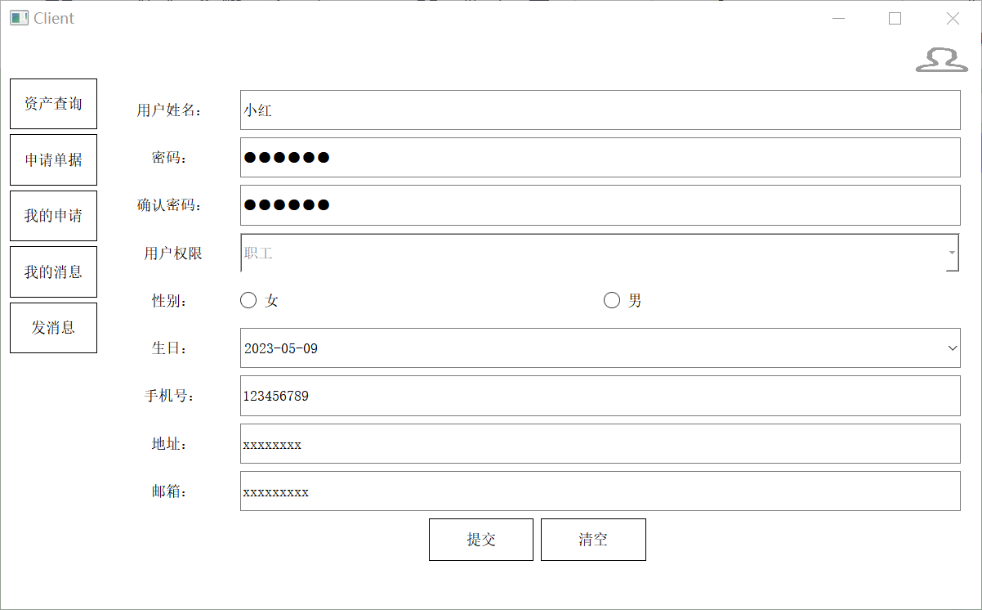
图4-3 个人信息管理界面图
- 资产查询界面
普通员工可以对资产进行查看和检索，查询方式为按照资产名的模糊查询。可以选择下拉列表框的内容（资产编号、资产名称、资产类型编号、资产入库时间）点击相应的QRadioButton对资产进行升序或降序排列、点击相应的QRadioButton根据资产的状态对搜索的结果进行筛选，界面如图4-4所示。
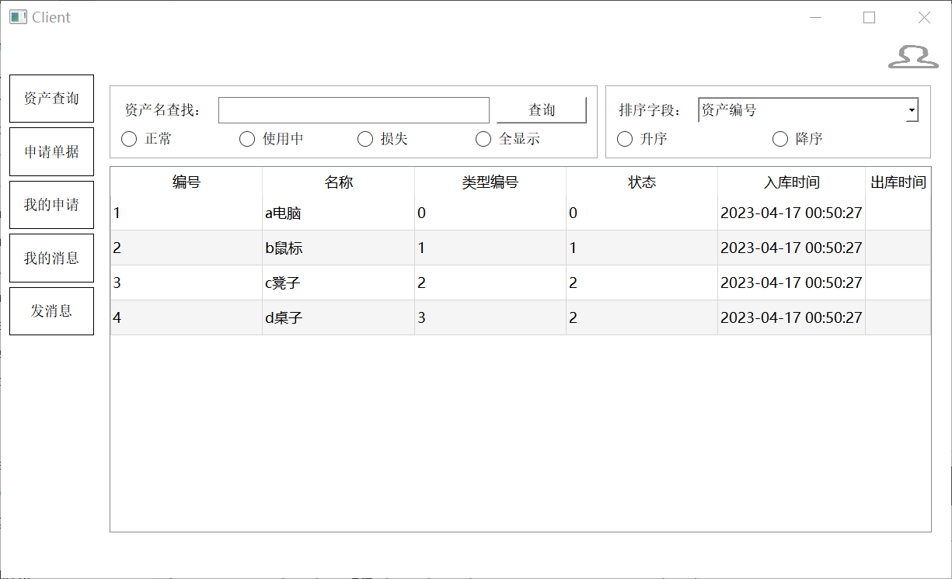
图4-4 资产查询界面图
（3）申请单据界面
普通员工申请需要借用的资产，并填写相关的信息，等待审查员通过后可以借用。拿到资产时，则借用申请的状态变成已执行。点击增加按钮则QTableView增加一条空记录以便于用户填入信息。选择一条记录，点击删除按钮则会删除该条记录。点击删除按钮旁边的清空按钮则为清除QTableView控件中的所有记录。点击提交按钮则客户端把界面交互得来的信息处理后发给服务器处理，服务器进行相应的数据表读写操作。
界面如图4-5所示。
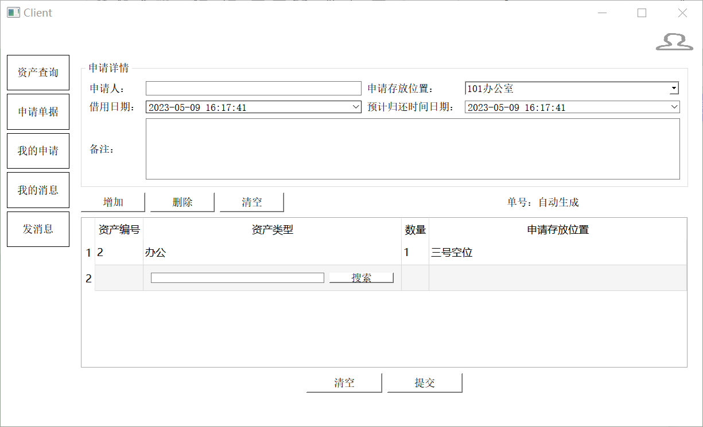
图4-5 申请单据界面图
点击搜索按钮跳到类型搜索界面，可以根据资产编号和资产名称搜索资产类型，便于员工申请单据。单击想要的资产类型后点击确定按钮则类型搜索界面消失，相应资产类型的信息被填入申请单据界面。界面如图4-6所示。

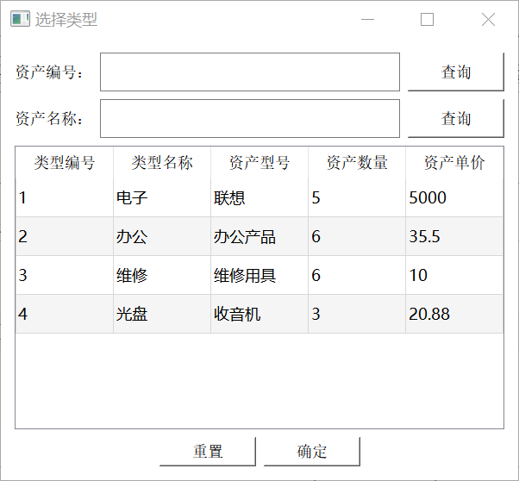
图4-6 类型搜索界面图
- 我的申请界面
普通员工可以查看自己申请的单据的相关信息，也可以取消申请。该界面中可以在输入框中输入单号，并点击查找按钮对单号进行模糊查询。点击刷新按钮，则数据刷新展现出全部的数据。界面如图4-7所示。
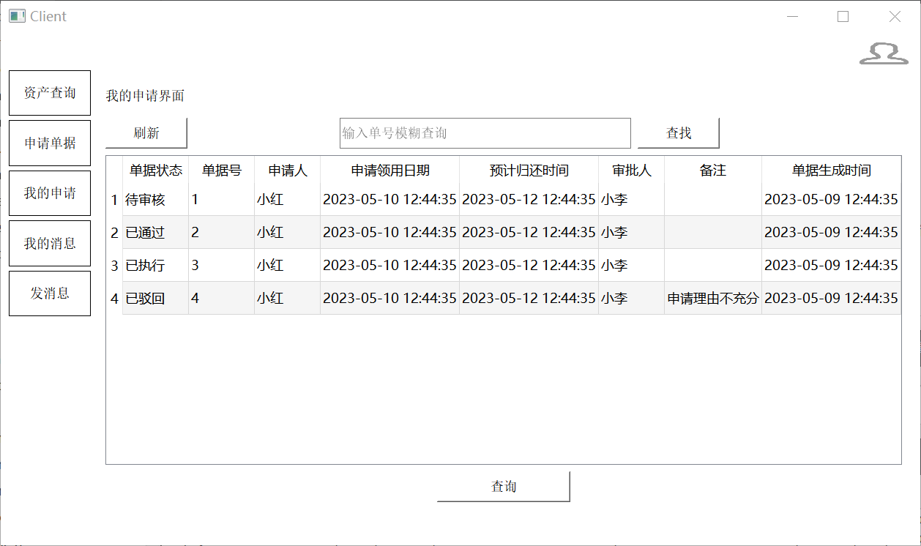
图4-7 我的申请界面图
在我的申请界面中。选择一行记录，并点击下方的查询，则跳出查看申请细节界面。该界面展示了某单据的具体信息。点击取消按钮则取消该申请单据，界面如图4-8所示。
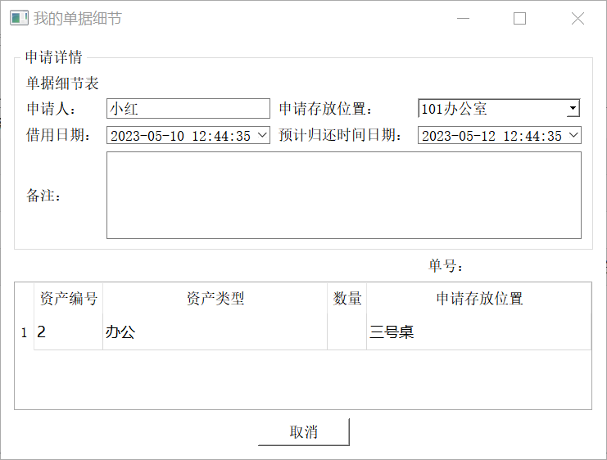
图4-8 查看申请细节界面图
- 我的消息界面
普通员工可以在本界面可以查看自己收到的消息。选择消息并点击删除按钮则为删除该条消息的数据。点击全部已读按钮则把所有未读状态的消息全部设为已读，界面如图4-9所示。
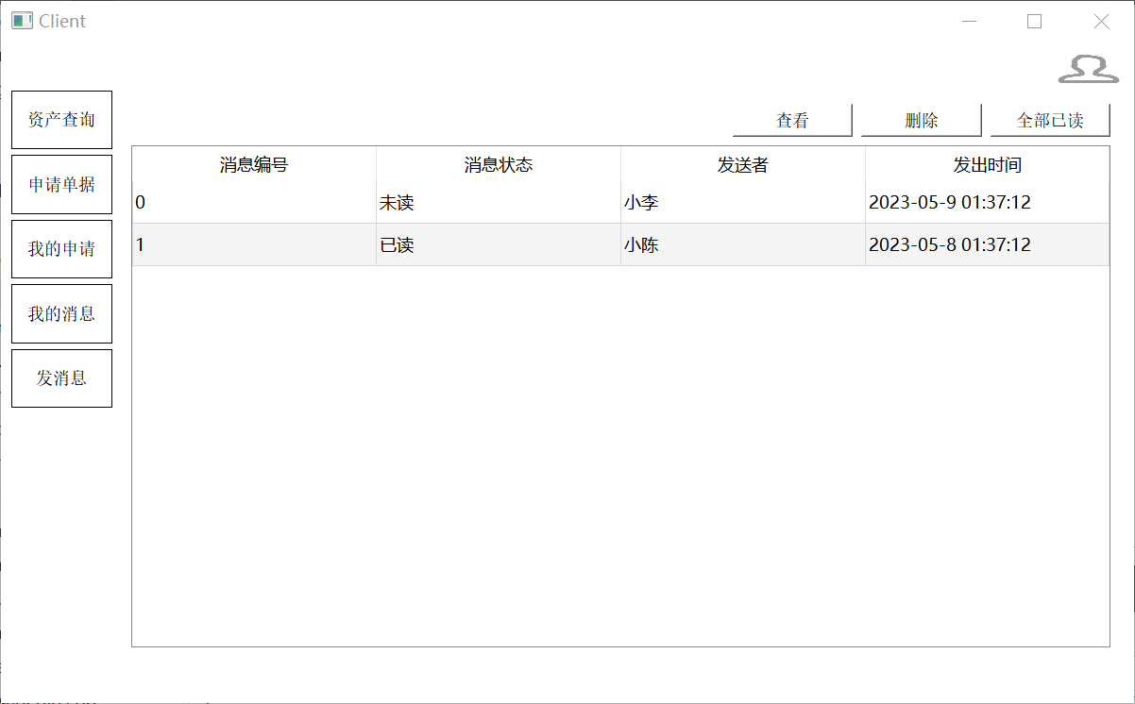
图4-9 我的消息界面图
点击查看按钮后弹出消息细节界面。该界面有具体消息内容，点击查看后则消息状态变成已读，界面如图4-10所示。
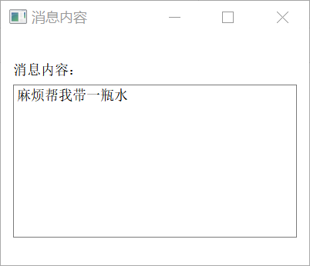
图4-10 消息细节界面图

- 发送信息界面
普通员工可以在该界面提交自己遇见的问题或者建议给系统管理员，即为用户反馈功能；也可以跟其他员工发消息，即为私聊功能。查询按钮可以弹出一个下拉框（含有全部员工的名字），在下拉框中点击接收者的名字，则输入框中显示该接收者相应的ID，便于用户发消息。输入接收者的ID后，填写信息内容并点击发送，则该消息为发送成功。点击清空按钮则把所有的输入置空。如图4-11所示。
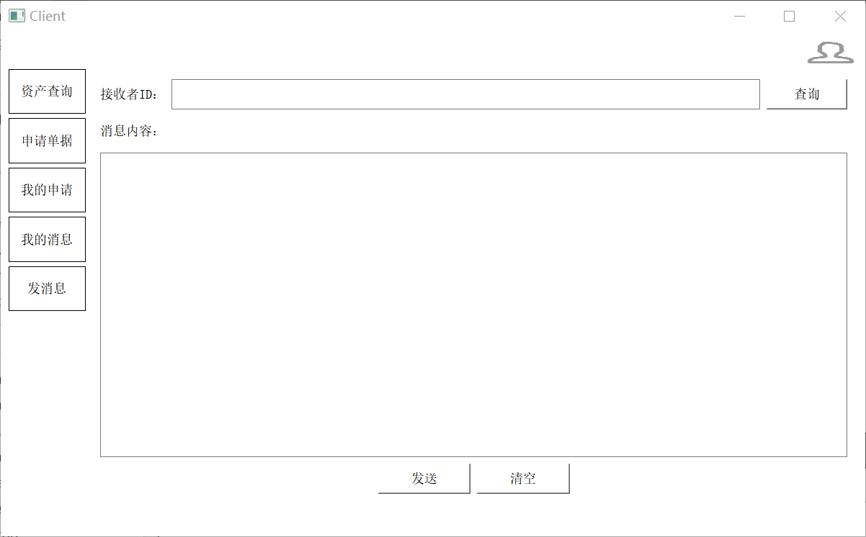
图4-11 发送信息界面图

4.2.2 审批员操作
对审批员开放的界面：个人信息管理界面、资产查询界面、审批申请界面、申请单据界面、我的申请界面、我的消息界面、用户反馈界面。
（1）个人信息管理界面
审批员点击个人信息管理菜单，可以修修改自己的员工姓名、员工密码、员工性别、员工生日、员工手机号、员工邮箱、员工地址，如图4-3所示。
（2）资产查询界面
审批员可以对资产进行查看和检索，查询方式包括按照资产名的模糊查询，选择下拉列表框的内容并对资产进行升序或降序排列、根据资产的状态对搜索的结果进行筛选，界面如图4-4所示。
（3）审批申请界面
审批员审批普通用户的资产借用申请，批准或者驳回，界面如图4-12所示。
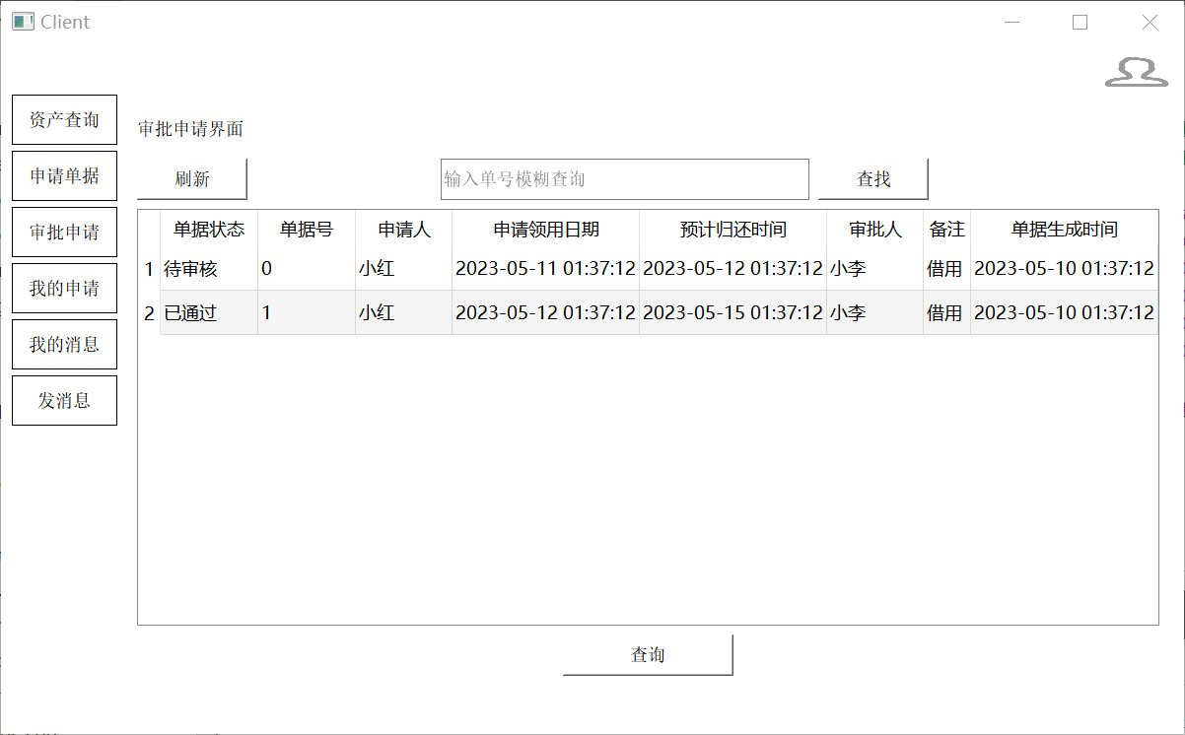
图4-12 审批申请界面图
选择记录并点击下方的查询按钮，弹出该审批相应的申请细节界面，点击通过按钮则为通过该审批；点击驳回按钮则为驳回该审批，界面如图4-13所示。
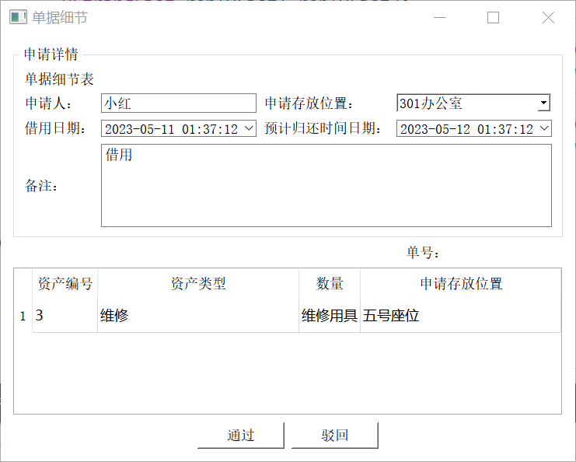
图4-13 申请细节界面图
（4）申请单据界面
审批员申请如果需要申请资产的采购或者折损，则需要填写相关的信息并提交，等待资产管理员审查，界面如图4-5所示。
（5）我的申请界面
审批员可以查看自己的申请的相关信息，也可以取消申请，界面如图4-7所示。
（6）我的消息界面
审批员可以在本界面可以查看自己收到的消息，具体操作界面如图4-9所示。
（7）发送信息界面
审批员可以在该界面提交自己遇见的问题或者建议给系统管理员，即为用户反馈功能；也可以跟其他员工发消息，即为私聊功能。如图4-11所示。

4.2.3 资产管理员操作
对资产管理员开放的界面：个人信息管理界面、资产查询界面、审批申请界面、资产管理界面、我的消息界面、用户反馈界面。
（1）个人信息管理界面
资产管理员点击个人信息管理菜单，可以修修改自己的员工姓名、员工密码、员工性别、员工生日、员工手机号、员工邮箱、员工地址，如图4-3所示。
（2）资产查询界面
资产管理员可以对资产进行查看和检索，查询方式包括按照资产名的模糊查询，选择下拉列表框的内容并对资产进行升序或降序排列、根据资产的状态对搜索的结果进行筛选，界面如图4-4所示。
（3）审批申请界面
资产管理员审批审批员的资产采购或者折损申请，批准或者驳回，界面如图4-12所示。
（4）资产管理界面
资产管理员可以在这个界面增加资产、删除资产、修改资产信息，操作界面如图4-14所示。
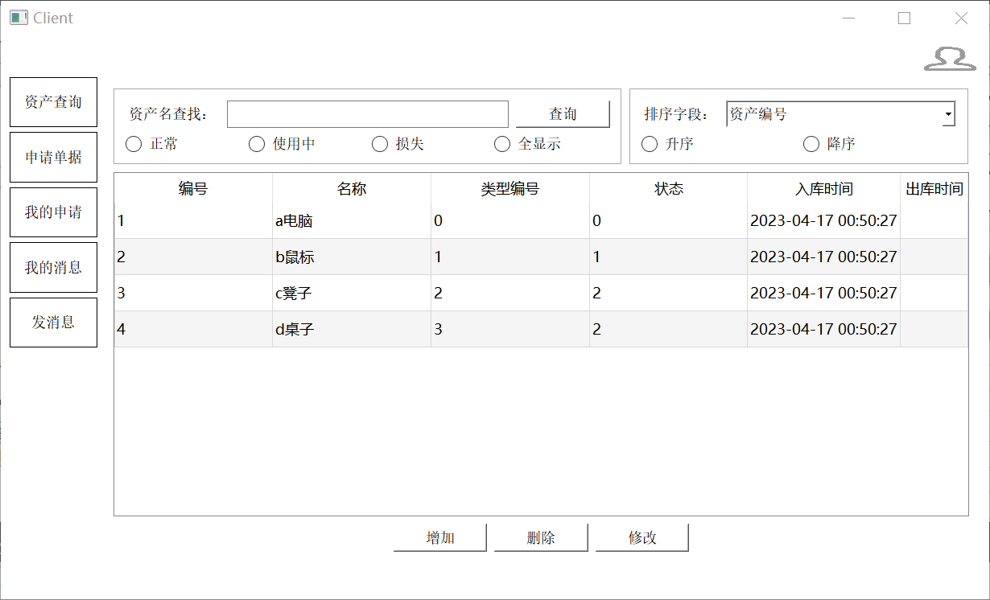
图4-14 资产管理界面图
（5）我的消息界面
资产管理员可以在本界面可以查看自己收到的消息，具体操作界面，如图4-9所示。
（6）发送信息界面
资产管理员可以在该界面提交自己遇见的问题或者建议给系统管理员，即为用户反馈功能；也可以跟其他员工发消息，即为私聊功能。如图4-11所示。

4.2.4 系统管理员操作
对系统管理员开放的界面：个人信息管理界面、用户信息管理、菜单管理、发布公告、我的消息界面。
（1）个人信息管理界面
系统管理工点击个人信息管理菜单，可以修修改自己的员工姓名、员工密码、员工性别、员工生日、员工手机号、员工邮箱、员工地址，如图4-3所示。
（2）用户信息管理界面
系统管理员可以在这个界面增加员工、删除员工、修改员工的权限等相关信息，界面如图4-15所示。
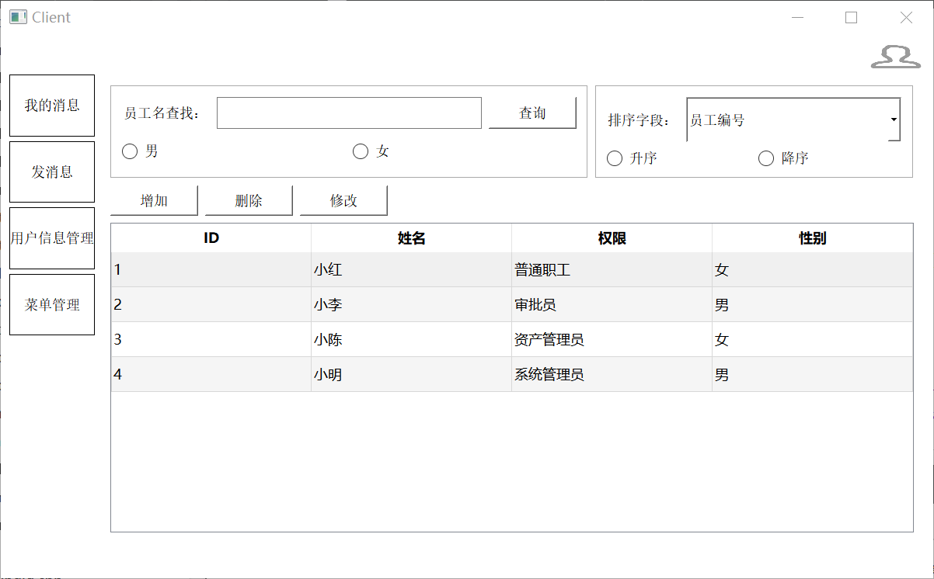
图4-15 用户信息管理界面图
例如选择第二条记录并点击修改按钮则出现用户信息界面，此时可以修改员工的具体信息，包括员工的权限，点击提交按钮则为提交修改，界面如图4-16所示。
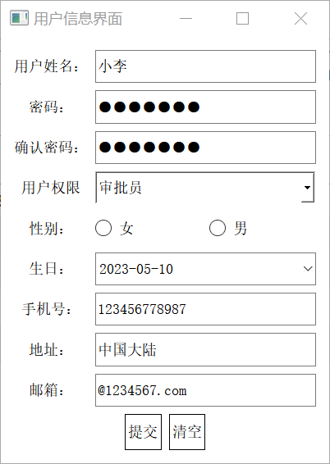
图4-16 用户信息细节界面图
（3）菜单管理界面
系统管理员可以在这个界面选择，对于不同权限的员工，开放哪些功能菜单。勾选则表示开放，点击相应提交按钮提交界面如图4-17所示。
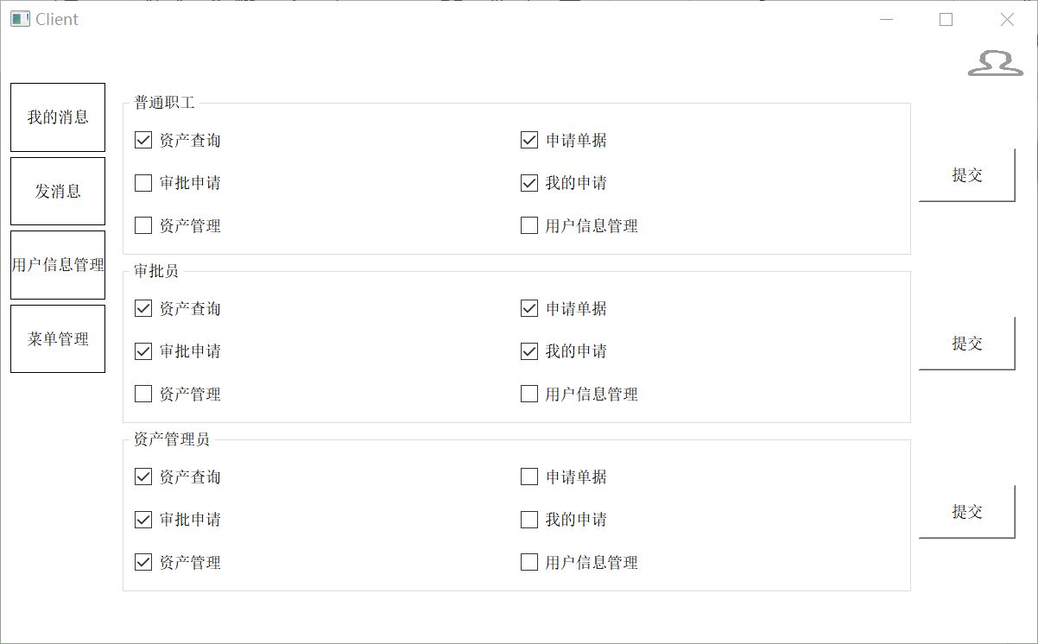
图4-17 菜单管理界面图
（4）发送信息界面
系统管理员可以在这个界面发布公告，即可以指定不同权限的员工发送消息。同时也可以单独给某个员工发消息如果一个QCheckBox部件都不选则与其他员工的私聊一样；如果只勾选某一个QCheckBox部件则以为该权限员工的通知；若所以QCheckBox部件都勾选，则为所有员工的公告，操作界面如图4-18所示。
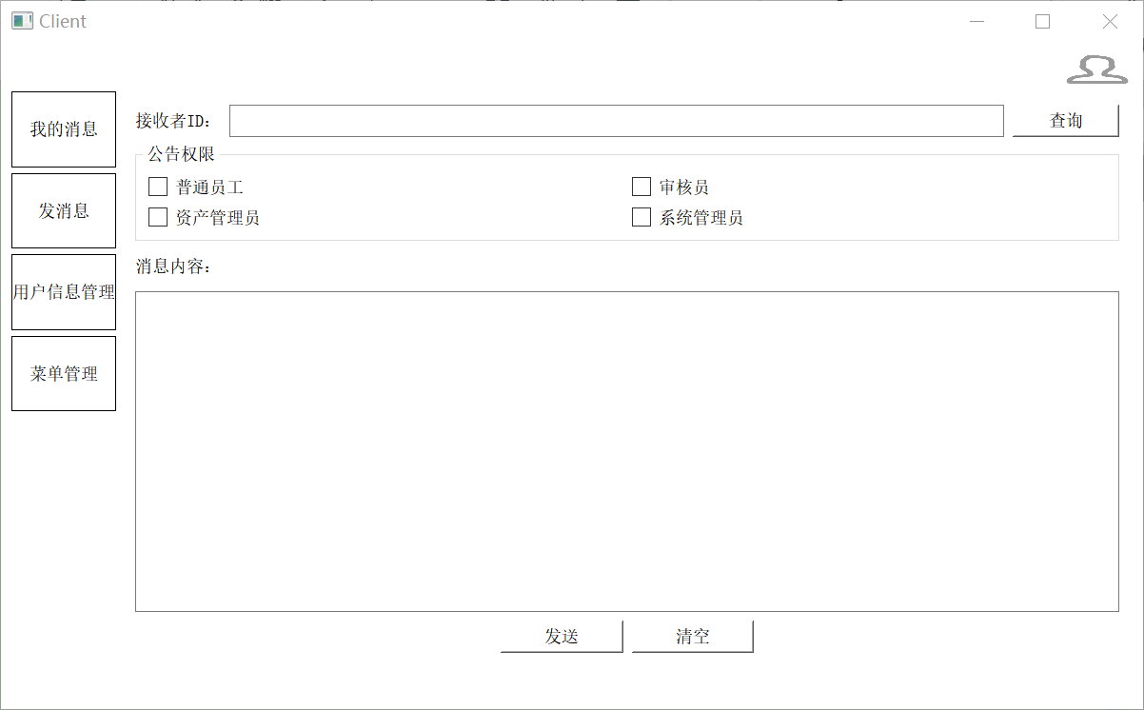
图4-18 发布公告界面图
（5）我的消息界面
系统管理员可以在这个界面看到自己收到的消息，即各员工的反馈，具体操作界面如图4-9所示。

4.3数据的发送和接收

4.3.1 服务器端
(1)SCmdHandle类利用QTcpServer和QTcpSocket类的对象来与客户端通信。
(2)使用了工厂模式，SCmdHandle对象接收到数据，根据数据包的头部数据，通过std::map<QString, SAbstractCmd*> 结构来找到处理该类数据的具体命令类，在具体命令类中处理数据，最后在发送给客户端。
(3)具体命令类都继承自SAbstractCmd类，SAbstractCmd抽象命令类中利用纯虚函数来规范子类的行为。
(4)服务器存储着数据库的数据，根据客户端的请求对数据库进行相应的读写操作。数据库类使用了单例模式，便于维护。

4.3.2 客户端
(1)客户端没有数据库，需要跟服务器来获取数据，利用QTcpSocket类的对象来与服务器通信。
(2)客户端的各界面类通过信号与槽传递和接收数据。
(3)使用了工厂模式，界面类获得员工的动作后，调用CCmdHandle类对象。CCmdHandle类根据界面类发送数据的数据头，通过std::map<QString, CAbstractCmd*> 结构来找到改请求对应的具体命令类。在具体命令类中处理数据，最后在发送给服务器。
(4)CCmdHandle类对象收到服务器的数据后，依旧根据界面类发送数据的数据头，通过std::map<QString, CAbstractCmd*>结构来找到改请求对应的具体命令类。在具体命令类中处理数据并将数据作用于相应的界面类，比如修改界面类展示的数据。
(5)具体命令类都继承自抽象命令类CAbstractCmd类，CAbstractCmd抽象命令类中有纯虚函数，可以规范子类的行为。
结论
经过一个半月的时间，终于做出了一个简单的企业固定资产管理系统，但是一些部分并不完善，比如：我用的C/S框架，其实做B/S框架会更好。与C/S模式比较，B/S的部署和维护也更加简单。再比如，搭建界面的时候难以搭建出自己心中想要的结果，最后的界面也不太美观。
在设计过程中，本来想试着融入多线程、线程锁等相关知识。在尝试后，却没能成功，各线程之间容易相互阻塞，希望以后能改进。虽然本系统的还有缺陷和不足，但大体上也实现了核心的设计，各级员工能以不同的权限进行固定资产的使用和维护，固定资产的查询与统计、数据都共享都基本实现了。
在本次毕业设计中，我也学到了很多东西。首先，我对Qt越来越熟悉了，Qt的各模块的运用也逐渐更熟练。其次，弥补了我知识上的很多漏洞并且让我养成了更好的编程习惯。不管是变量的命名还是代码风格都变得有章法了起来。同时在C++语言的使用中，也会去思考内存泄露和效率的问题。最后，在系统设计与实现的过程中，我使用SQLite也越来越顺手了。
希望我可以铭记这次经历，在以后的学习生活中也能多观察，多思考。不断地学习、继续充实自己。

致谢
终于完成了自己的毕业设计和论文，在这里首先非常感谢我的的指导老师吴立锋老师，因为在大三下的时候忙着实习，实习完就忙着找工作，不停地准备笔试和面试，完成论文的时间比较零碎，常常思路断断续续的。非常感谢老师对我不断的鼓励和督促，我的每一稿她都会认认真真阅读，并且提出来很多指导性的意见。再次感谢吴立锋老师对我的直到，我才能顺利完成这次毕业设计。
同时也感谢大学以来所有在学业上或者生活上帮助过我的每一位老师，我不仅从老师们身上学会了知识，也学会了许多为人处世的道理。
也感谢我的家人朋友们，不停鼓励我陪伴我，在我心情低落的时候想方设法逗我开心；在我压力大忍不住抱怨的时候，一直耐心开导我。

参考文献
- 沈汝涛.基于物联网技术的企业固定资产管理系统的设计研究[J].财富时代. 2019(11):104-105.
- 吴昊.信息化时代下通信企业固定资产管理系统设计探讨[J]. 经济师. 2023(03):50-51.
- 郭霖霖. 关于加强企业固定资产管理的思考[J]. 市场周刊. 2023,36(03):130-133.
- 刘英,冯仁川.集团企业固定资产管理[J].质量与市场. 2023(01):181-183.
- 姜梦炜,李明臻,吴盼盼. 基于C/S架构的高速公路清扫车远程监控系统设计[J]. 机电信息. 2023(02):25-27.
- 沈颂龙,陈杰,李郎尼.基于摄像头与投影仪的智能空调面板开关[J].汽车电器,2023(04):41-44.
- 李华君.一种基于Qt的应用软件开发与集成方法[J].雷达与对抗. 2022,42(04):46-52+57.
- 蒋昕祎,辜鹏,顾少华,黄诚,王贇皓.基于Qt框架的信息接口模拟器的开发及应用[J].软件. 2023,44(01):113-115.
- 刘坤,涂德浴,朱庆,刘庆运.基于Qt的钢管壁厚在线检测软件设计[J].机床与液压,2023,51(07):93-99.
- 余嘉莉. 基于Qt的EPICS实时控制系统的监控软件的设计[D].中国科学院大学硕士学位论文(中国科学院上海应用物理研究所).2022:98.
- 胡志强,蓝锴.在Qt框架中实现SQLite数据恢复[J].网络空间安全. 2022,13(02):19-27.
- 周名阳,韩秀玲. 基于Qt的图像数据网络传输应用研究[J]. 计算机工程与设计. 2011,32(06):1901-1905.
- 于斌,陆旭，田聪,段振华,张南.面向SQLite3数据库API调用序列的并行运行时验证方法[J].软件学报. 2022,33(08):2755-2768.
- 高永相,崔长杰,李宇航.嵌入式Linux系统SQLite数据库加密功能的移植和应用开发[J].工业控制计算机. 2023,36(03) :25-26+29.
- 喻刚.工厂设计模式在多串口通信中的应用[J].衡器. 2017,46(08):11-14.
- 肖卓宇,何锫,徐运标,陈果,郭杰,王林春.设计模式识别的特征信息分类研究[J].计算机应用与软件,2022,39(06):7-11+20.
- 喻刚.工厂设计模式在多串口通信中的应用[J].衡器,2017,46(08):11-14.
- 杨萍,文信峰.基于抽象工厂模式的机载总线数据通用化处理方法研究[J].计测技术. 2022,42(04):35-41.
- 王凯琪,兰全祥.Java中单例设计模式的分析及应用[J].信息技术与信息化. 2021(05):112-114.
- 陈禹樵,隋浩.浅谈设计模式在Android代码重构中的应用[J].信息记录材料,2021,22(08):90-92.

